Microsoft Office Enterprise Project Management Solution

Microsoft® Office Enterprise Project Management (EPM) Solution se basa en Microsoft Office Project Portfolio Server 2007 y Microsoft Office Project Server 2007.
Esta solución permite a las organizaciones mejorar la administración de sus proyectos y recursos, la colaboración en toda la empresa y la realización de informes, y análisis, eficaces de proyectos y programas. Las herramientas de administración de carteras basadas en Web ayudan a los ejecutivos a asignar personas y proyectos a los objetivos empresariales, identificar rápidamente los problemas y tomar medidas correctoras. Gracias al correo electrónico y las herramientas basadas en Web, a los miembros del equipo les es fácil actualizar la información del proyecto, colaborar y mantenerse informados. Además, la arquitectura extensible permite a las organizaciones integrar Office EPM Solution en los sistemas de unidad de negocio existentes.
La arquitectura de tres niveles de la solución Office EPM se compone de una interfaz de cliente (Microsoft Office Project Web Access y el cliente ligero Microsoft Internet Explorer®, o bien Microsoft Office Project Professional 2007 y el cliente Microsoft Win32® ), un nivel intermedio (Office Project Server 2007) y una base de datos (Microsoft SQL Server™ 2005). Office Project Portfolio Server 2007 y Microsoft Office Project Portfolio Web Access 2007 son componentes opcionales.

Obtenga visibilidad e información
Adapte todas las tareas a sus objetivos estratégicos.
- Realice un seguimiento de todo el ciclo de vida del proyecto. Project Web Access incluye ahora propuestas que permiten la iniciación de un proyecto en la Web y utilizar los análisis de Office Project Server 2007 para realizar un seguimiento de posibles proyectos.Las propuestas permiten prever las necesidades con planes de recursos. También es posible realizar un seguimiento del trabajo de operaciones que se realiza tras la finalización de un proyecto con los planes de actividad de Project Web Access.
- Analice e informe. Además de las vistas de filtro y los informes predefinidos, los usuarios pueden tener acceso al Servicio de generación de cubos mediante una interfaz de usuario flexible, para generar cubos del analizador de cartera con más opciones de datos e información más detallada. Para ello, se utiliza el Servicio de datos de informes, que transforma datos de Project en un formato adecuado para los informes de usuario final y la generación de cubos de Analysis Services de SQL Server.
- Escenarios hipotéticos. Compruebe el impacto de los posibles cambios en la programación del proyecto con cambios visuales resaltados y controladores de tareas. Pruebe e invierta distintos escenarios en un entorno de seguridad mejorada con la función Deshacer en varios niveles.
- Controle las finanzas de los proyectos. Asigne presupuestos a proyectos y programas. Puede definir un presupuesto en un nivel superior para asignar fondos y realizar un seguimiento de los costes en función del presupuesto.

- Asigne costes a tareas. Con el nuevo tipo de recurso de costes, puede asignar varios costes arbitrarios (esto es, no basados en las horas trabajadas) a una tarea. Además, los nuevos campos para la información de costes mejoran la contabilidad de los proyectos.
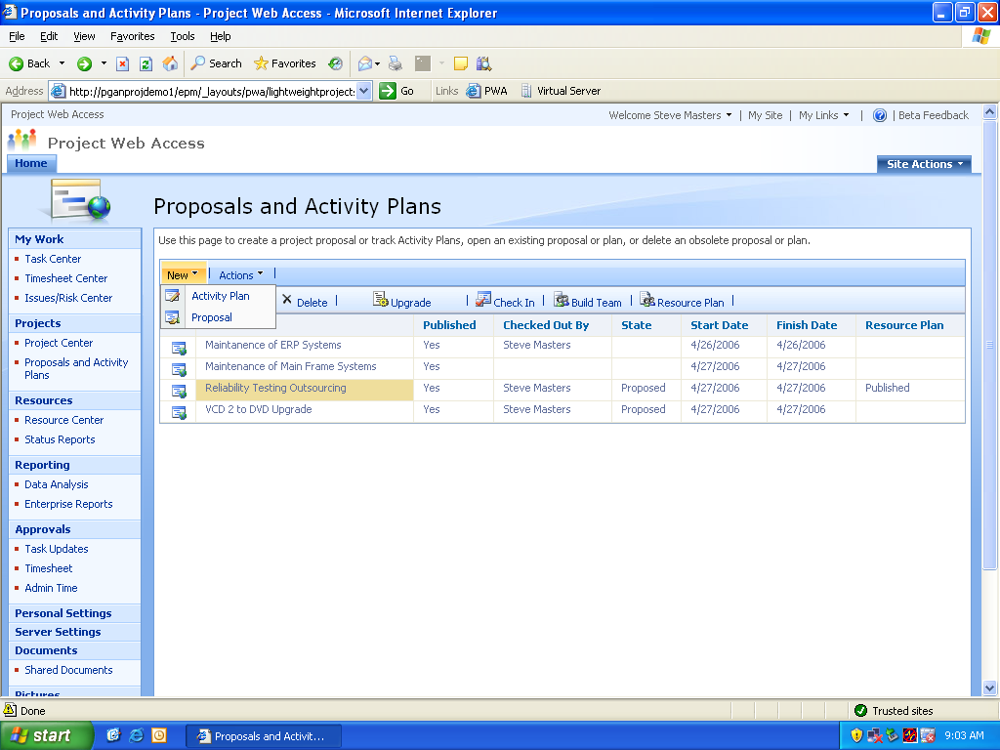
Inicie Propuestas para realizar un seguimiento del trabajo antes de la aprobación del proyecto.
Empezar es más fácil
Office Project 2007 permite una implantación más rápida y amplia.
- Ahorre tiempo. Office Project 2007 dispone de varias plantillas que permiten agilizar el proceso de gestión de proyectos. Una plantilla de proyectos puede capturar información de tareas y recursos, formato, macros y otras opciones específicas del proyecto. Póngase en marcha rápidamente con el Asistente de la Guía de proyectos, un asistente de planificación interactiva que le ayudará a dominar el proceso de gestión de proyectos.
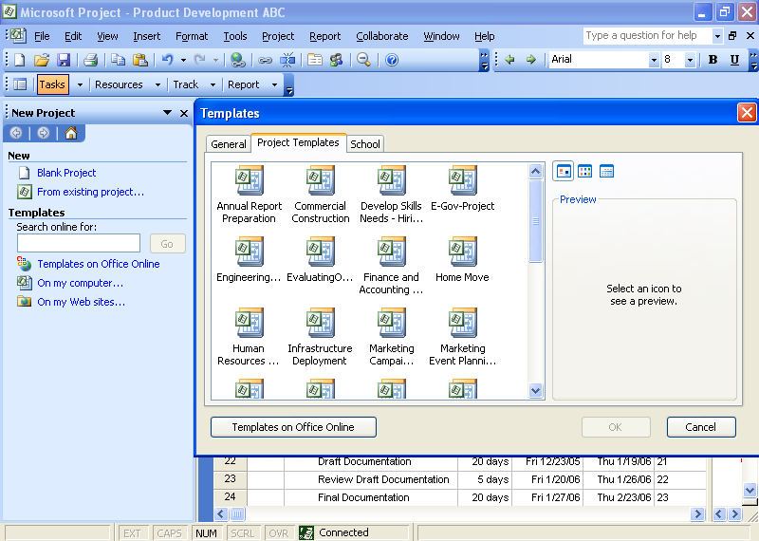
Las plantillas de proyectos permiten seguir las prácticas recomendadas y garantizar la coherencia.

- Use las inversiones existentes. Acceso a los datos del proyecto desde aplicaciones de escritorio conocidas. La integración en Microsoft Office Outlook® 2007 permite a los miembros del equipo ver e informar sobre el progreso de las tareas desde el calendario. Ello permite a los usuarios proporcionar a los jefes de proyecto actualizaciones puntuales para que elaboren informes precisos. Project también proporciona integración para informes en otros programas de Microsoft Office System, como Microsoft Office Word, Microsoft Office Excel® y Microsoft Office PowerPoint®.
- Acceso mediante Web a la información de los proyectos. Los socios, ejecutivos e integrantes del equipo tienen acceso a funciones y pueden interaccionar con datos del proyecto específicos de sus funciones utilizando su explorador para abrir Project Web Access, que expone la información compartida del proyecto.
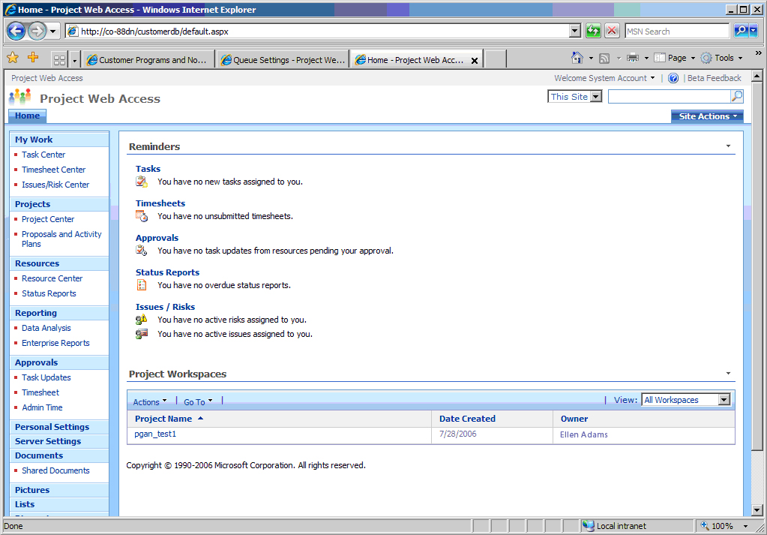
Project Web Access permite a los socios, ejecutivos e integrantes del equipo ver los datos de proyecto específicos de su función e interaccionar con ellos.
Preparada para la empresa
Office EPM Solution se puede ampliar para adaptarla a organizaciones distribuidas.
- Mejore el rendimiento. La Caché activa proporciona más datos a petición para abrir, guardar, publicar y realizar más rápido otras comunicaciones cliente-servidor en equipos distribuidos geográficamente. Ello permite también el uso sin conexión. El servicio de Queue Server, que ordena en cola las solicitudes de trabajo que están pendientes de la disponibilidad del servidor, ofrece una mayor resistencia y un mejor uso de los recursos del servidor.
- Administre lo sencillo y lo complejo.
En un proyecto sencillo, puede usar Microsoft Windows® SharePoint® Services para crear listas de tareas del proyecto que después puede importar en Project Web Access. Ahora también puede administrar como Programas los proyectos grandes que están interrelacionados. Para mostrar mejor las dependencias entre proyectos dentro de un mismo programa, las entregas permiten crear una lista de SharePoint de las fechas comprometidas con tareas a las que otros jefes de proyecto pueden vincular sus proyectos o tareas.
- Administre recursos. Realice un seguimiento del uso de los recursos y de los niveles de habilidad. Utilice la función Recursos del equipo para asignar trabajo a un equipo entero, en lugar de a recursos individuales. La función Propietario de asignación permite a los individuos que no sean el recurso asignado proporcionar actualizaciones del estado relativas a una asignación.
- Use las funciones mejoradas de los partes de horas. Los partes de horas superan ampliamente las funciones básicas, pues sirven para introducir datos de los sistemas financieros y para analizar el progreso. Puede saber fácilmente qué recursos están disponibles y cuáles están trabajando, para así poder programar las tareas de un modo eficaz.

- Mejore la capacidad de compartir conocimientos. Utilice Office Project Server 2007 en combinación con Windows SharePoint Services para administrar centralmente y realizar el seguimiento de la información relacionada con el proyecto. La administración centralizada de documentos, riesgos y problemas ayuda a los usuarios a colaborar para mejorar la calidad de las entregas de los proyectos.
Extensible y programable
Integre y automatice fácilmente los procesos.
- Personalice y administre su solución. La nueva API, Project Server Interface, le permite el acceso a la funcionalidad de Office Project Professional 2007. Puede usar la nueva función Programación en el servidor para crear una interfaz de usuario Web personalizada sin tener que procesar los cambios de programación con Office Project Professional 2007. Asimismo, puede aplicar formato de un modo flexible a la interfaz de Project Web Access utilizando todas las herramientas de Windows SharePoint Services.

- Amplíe la funcionalidad. Incorpore procesos empresariales a los proyectos con Windows Workflow Foundation. Desencadene procesos con los eventos que genera Office Project
Server 2007 mediante el controlador de eventos.

- Administre Office EPM Solution. La seguridad y otras funciones de administración están consolidadas en una única interfaz de Project Web Access llamada Configuración de servidor. Con ello no sólo se ahorra tiempo sino que además se reduce la curva de aprendizaje de los administradores.
Error: Reference source not foundLa interfaz de administrador mejorada proporciona un mejor control y más opciones de configuración.
Para obtener más información
Obtenga más información acerca de Office EPM Solution y Microsoft Office System en www.microsoft.com/office/epmsolution.

Para obtener una lista completa de los requisitos del sistema, visite www.microsoft.com/office/epmsolution.

El propósito de este documento es únicamente informativo. MICROSOFT NO ASUME NINGUNA GARANTÍA, EXPLÍCITA NI IMPLÍCITA, EN ESTE RESUMEN.

Los nombres de las compañías, organizaciones, productos, nombres de dominio, direcciones de correo electrónico, logotipos, personas, personajes y eventos aquí mencionados son ficticios. No se pretende indicar, ni debe deducirse ninguna asociación con compañías, organizaciones, nombres de dominio, direcciones de correo electrónico, logotipos, personas, lugares y eventos reales.


© 2006 Microsoft Corporation. Reservados todos los derechos. Microsoft, Excel, Internet Explorer, MSN, el logotipo de Office, Outlook, PowerPoint, SharePoint, Visio, Win32 y Windows son marcas comerciales o marcas registradas de Microsoft Corporation en los Estados Unidos y/o en otros países. El resto de marcas comerciales son propiedad
de sus respectivos propietarios.

